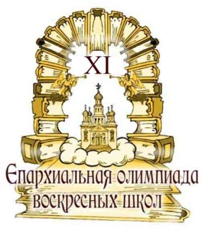 | Задания ХI олимпиады воскресных школ Саратовской епархии  по теме «Апостольское служение Церкви»  для группы 13 – 16 лет.

В тестовых заданиях может быть несколько правильных ответов.

- Апостол – это …

__________________________________________________________________________

2. Равноапостольный – это…
__________________________________________________________________________________________________________________________________________________________

3. Назовите имена 12 апостолов. _____________________________________________________________________________
__________________________________________________________________________________________________________________________________________________________

4. Назовите родных братьев среди апостолов из 12.
А) Петр и Иоанн
Б) Петр и Андрей
В) Иаков и Андрей
Г) Иаков и Иоанн

5. Кто из апостолов не путешествовал с проповедью по разным странам, как остальные, а учил и священнодействовал в Иерусалиме?
_____________________________________________________________________________

6. Кто из апостолов является автором пяти книг Нового Завета? Назовите их.
_______________________________________________________________________________________________________________________________________________________________________________________________________________________________________

7. Кого из апостолов Христос нарек «воанаргес», т.е. «сыны громовы», в ознаменование их особенной горячности и ревности в деле служения Евангелию?
_______________________________________________________________________

8. Имя этого апостола с еврейского на греческий язык переводится, как «дидим».
А) Назовите этого апостола: _________________________________________________
Б) Что означает это имя на русском языке? ____________________________________

9. Какие требования к новообращенным из язычников христианам определил Апостольский Собор в Иерусалиме?
_______________________________________________________________________________________________________________________________________________________________________________________________________________________________________

10. На каком соборе Константин заявил епископам «Вы – епископы внутренних дел церкви, я – поставленный от Бога епископ внешних дел»?
А) Константинопольском
Б) Эфесском
В) Халкидонском
Г) Никейском

11. Что такое «Константинов дар»?
А) дар пророчества
Б) дар обращения в христианство язычников
В) дар воинского искусства
Г) поддельный документ, утвердивший мировое господство католической церкви

12. Какой эдикт провозглашал религиозную терпимость на территории Римской Империи?
А) эдикт Каракаллы
Б) эдикт Ротари
В) Фессалоникийский эдикт
Г) Миланский эдикт

13. Какое событие повлияло на решение императрицы Елены «отправиться в Иерусалим и вывести на свет божественный места, закрытые нечестивыми»?
А) победа Константина
Б) сон (видение)
В) созыв Никейского собора
Г) Миланский эдикт

14. Какое имя в современном мире носит бывший город Константинополь?
А) Эфес
Б) Анталья
В) Стамбул
Г) Анкара

15. Как называется храм, вмещающий Гроб Господень и Голгофу, который был воздвигнут императором Константином?
А) Воскресения Христова
Б) Вознесения Господня
В) Сошествия Святого Духа
Г) Святой Троицы

15. Кто из императоров вернул Животворящий Крест Господень из персидского пленения в Иерусалим?
А) Юстиниан I
Б) Алексей I Комнин
В) Ираклий I
Г) Юстиниан II

16. Святыней какого храма стал крест, полученный Ольгой при крещении в Константинополе?
А) Андрея Критского
Б) Иоанна Златоуста
В) Софии Киевской
Г) Николая Чудотворца

17. Какое имя было дано при крещении будущему просветителю Японии, равноапостольному Николаю?
А) Николай
Б) Петр
В) Иван
Г) Павел

18. Кем был Такума Савабэ до крещения равноапостольным Николаем Японским?
А) чиновником
Б) жрецом
В) служащим
Г) разбойником

19. Найти соответствия.
В каких местах подвизались проповедники веры христовой?

Место евангельской проповеди | Святой подвижник
Скифия, страны черноморского побережья, Эллада
Рим
Города Малой Азии
Иерусалим
Галлилея, Сирия, Лидия, Фракия
Мессопотамия, Персия, Армения
Эфиопия
Индия, Китай
Аравия
Египет, Ливия, Кавказ
Иверия
Русь
Япония

1 - равноапостольный Николай (Касаткин); 2 - апостол Иоанн; 3 - апостол Фома;
4 - первоверховный апостол Петр; 5 - равноапостольная Нина; 6 - апостол Матфей;
7 - апостол Андрей; 8 - равноапостольный князь Владимир; 9 - апостол Фаддей;
10 - апостол Иаков Заведеев; 11 - апостол Симон Кананит;
12 - апостол Варфоломей; 13 - апостол Филипп.

20. В видении Пречистая Дева вручила крест, сплетенный из виноградной лозы, и сказала: «Возьми этот крест, он будет тебе щитом и оградою против всех видимых и невидимых врагов. Иди, благовествуй Евангелие Господа Иисуса Христа и обрящешь благодать у Него: Я же буду тебе Покровительницею». Кому было это видение?

_____________________________________________________________________________

21. Из каких древних источников мы узнаем о жизни Святых Равноапостольных Владимира и Ольги?
А) «Слово о законе и Благодати»
Б) «Велесова книга»
В) «Повесть временных лет»
Г) «Остромирово Евангелие»

24. Назовите: 1) святых и 2) события из жизни этих святых, изображенных на иллюстрациях

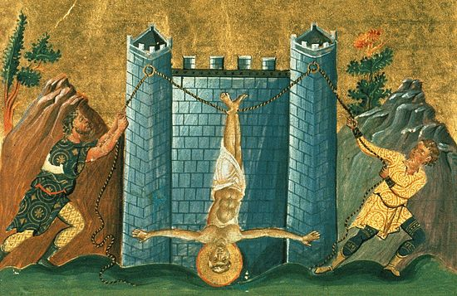 | 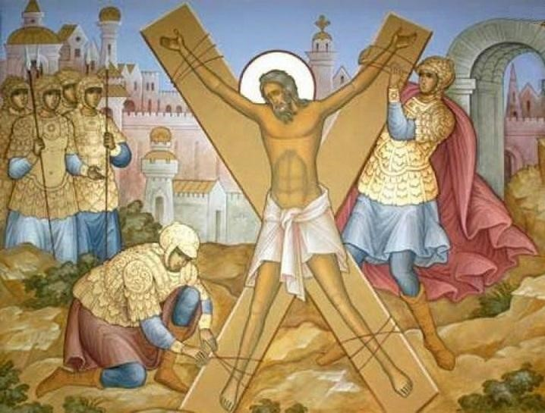
А-1) | Б-1)
А-2) | Б-2)
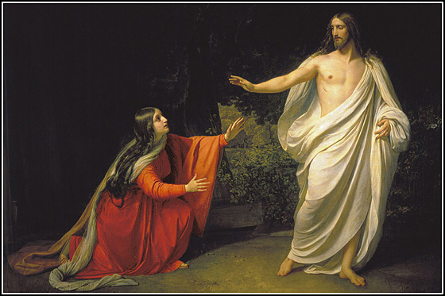 | 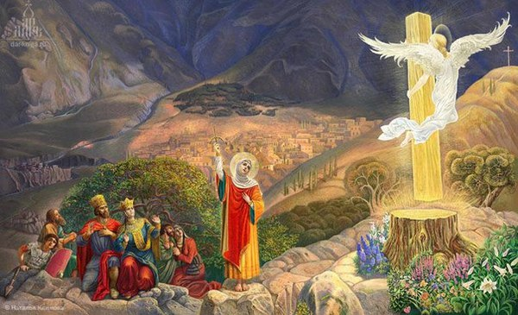
В-1) | Г-1)
В-2) | Г-2)
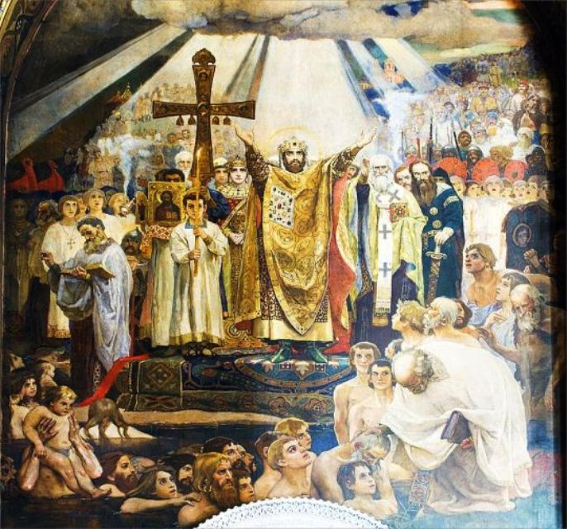 | 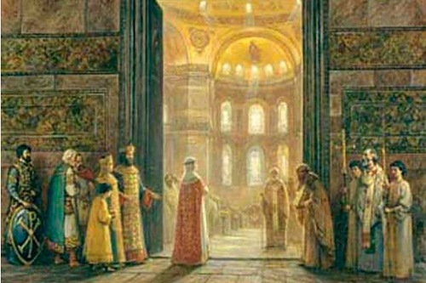
Д-1) | Е-1)
Д-2) | Е-2)
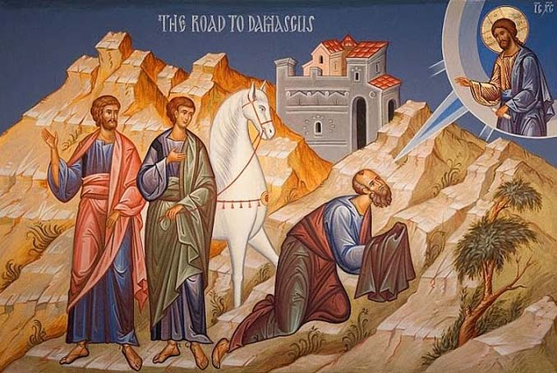 | 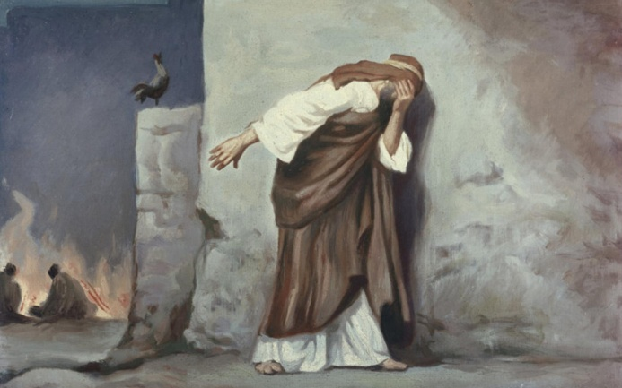
Ж-1) | З-1)
Ж-2) | З-2)

